M e g h í v ó

A BTSSZ „Rockenbauer Pál” Túravezetők Klubja szeretettel meghív minden túravezetőt és túrázót
A 2015-ös év őszi félévnyitó klubnapjára

2015. szeptember 14-én hétfőn 16.00-kor
Cím: Budapest V. ker. Arany János u. 10. földszint

Előadások:

Szigetek az Atlanti-óceánban:
Zöldfoki, Madeira, Kanári és Azori-szigetek címmel
Dr. Juhász Árpád geológus tart előadást

Azori szigetek: Sao Miguel Madeira: Ponta do Rosto
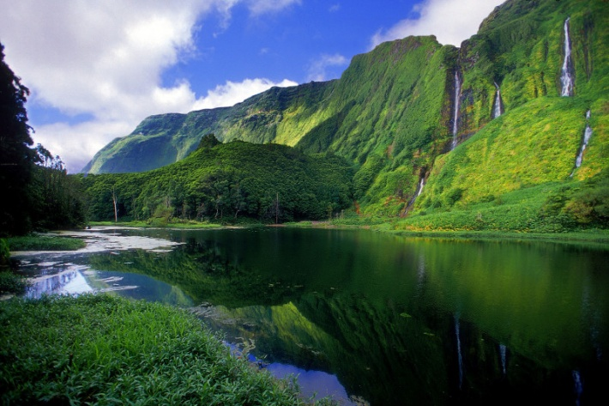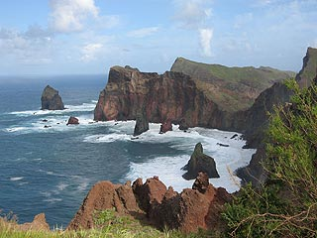

Minden érdeklődőt szeretettel várunk!

Bencze Éva klubvezető

